ESTUDO SOBRE A QUANTFICAÇÃO DA COR DE MATERIAIS QUE COMPÕE O SOLO
Maicon Ferreira Monteiro¹, Giliader Daniel dos Santos¹, Célia Regina Montes²,
Débora Ayumi Ishida², Gustavo Targino Valente¹
¹Instituto Federal de Educação, Ciência e Tecnologia de Mato Grosso do Sul – Naviraí – MS
²Universidade de São Paulo, Centro de Energia Nuclear na Agricultura – Piracicaba – SP
maicon.monteiro@estudante.ifms.edu.br, giliader.santos@estudante.ifms.edu.br, gustavo.valente@ifms.edu.br
Área/Subárea: Ciências Exatas e da Terra/Física. Tipo de Pesquisa: Científica
Palavras-chave: cor do solo, diagrama de cromaticidade, algoritmo.

Introdução
A matéria sólida do solo é composta basicamente por minerais e matéria orgânica. Cada um desses materiais contribui com a coloração do solo que é utilizada para sua descrição e classificação. Por exemplo, sabe-se que minerais óxidos de ferro apresentam cores que compreendem intervalos de tons do vermelho até o amarelo enquanto a matéria orgânica é caracterizada por cores do marrom escuro ao preto (SCHULZE et al., 1993).
A determinação da cor do solo é comumente realizada de forma visual e classificada por meio da tabela de cores de Munsell (MCC, 2010). Outra forma de classificar qualquer tipo de material é utilizando as coordenadas de cromaticidade seguindo o sistema CIE de Colorimetria estabelecido pela Comissão Internacional de Iluminação (CIE) (MARCUS, 1997). Em particular, esta última abordagem permite determinar a cor do solo de forma quantitativa utilizando a técnica de Espectroscopia de Reflectância Difusa (ERD) que se baseia na luz refletida pelos materiais. Para isso, é preciso determinar as coordenadas de cromaticidade que são originalmente definidas por meio equações integrais. No entanto, a abordagem adotada no sistema CIE de Colorimetria é a de aproximar as integrais por somatórias (maiores detalhes dessas equações são apresentados seção Metodologia) (MARCUS, 1997).
Neste contexto, estamos avaliando qual a diferença dos valores das coordenadas de cromaticidade obtidas utilizando integrais com a abordagem adotada pelo sistema CIE de Colorimetria. Para isso, duas etapas estão em desenvolvimento: 1) Implementar um algoritmo para determinar as coordenadas de cromaticidade seguindo os procedimentos adotados atualmente; 2) Implementar um algoritmo de integral numérica para determinar as coordenadas de cromaticidade. No presente estudo serão apresentados os resultados referentes a 1° etapa da pesquisa.
Metodologia
Para o cálculo das coordenadas de cromaticidade utilizou-se o iluminante ILL D65 que simula a luz do meio-dia e a função color matching functions ($\overline{x}$, $\overline{y}$e $\overline{z}$) ambos obtidos em Marcus (1997). O procedimento para calcular as coordenadas de cromaticidade consiste em inicialmente determinar os valores triestímulos (X, Y e Z) que são descritos pelas equações a seguir,
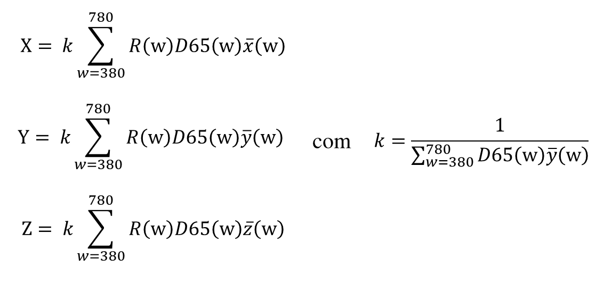
com R(w) correspondendo a reflectância em porcentagem do material investigado e w o comprimento de onda.
A partir dos valores tristímulos, as coordenadas de cromaticidades (x, y e z) são obtidos por,
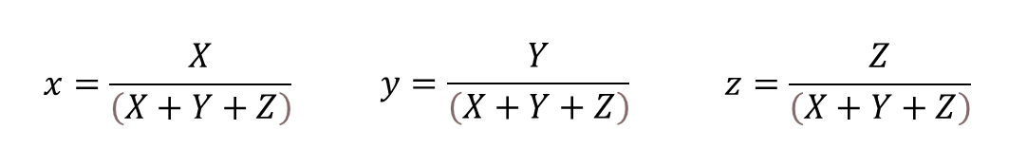
de forma que estes valores estão entre 0 e 1 e a somatória corresponde a 1.
Para construção do algoritmo utilizou-se a linguagem de programação Python para o cálculo das coordenadas de cromaticidade, o próximo passo consistiu em utilizar a biblioteca color-science para produção do diagrama de cromaticidade a partir das coordenadas de cromaticidade x e y.
Resultados e Análise
O intuito do desenvolvimento do algoritmo é para fins de pesquisa científica, no entanto algumas funcionalidades foram implementadas para que futuramente seja disponibilizado para aplicações técnicas no campo da ciência do solo. Tais características são apresentadas na Figura 1 que contém a interface do algoritmo com as seguintes opções para o usuário: 1) Enviar os dados para o cálculo; 2) Mostrar dados; 3) Sair.
Na opção Enviar os dados para o cálculo, o algoritmo executa o cálculo dos valores das coordenadas de cromaticidade, conforme descrito na seção anterior, e apresenta o diagrama de cromaticidade indicando a estimativa da cor do material.
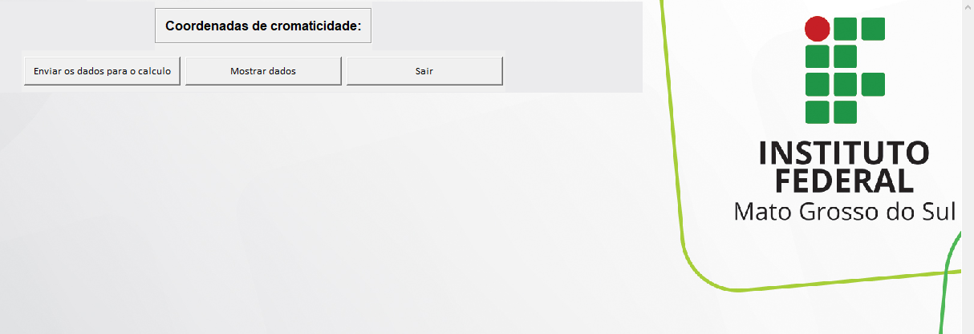
Figura 1 – Interface do algoritmo de cálculo das coordenadas de cromaticidade.
Como prova de conceito, determinou-se as coordenadas de cromaticidade do material hematita que é um óxido de ferro comumente presente em solos nacionais e apresenta coloração vermelha. Os dados de reflectância da hematita (310050 Sigma-Aldrich) foram fornecidos pelo Núcleo de Pesquisa em Geoquímica e Geofísica da Litosfera da Universidade de São Paulo (NUPEGEL-USP), instituição parceira nesse projeto de pesquisa. Os valores das coordenadas de cromaticidade estimados para hematita correspondem a x ≅ 0,44, y ≅ 0,34 e z ≅ 0,22.
A partir desses resultados, a cor da hematita pode ser visualizada na Figura 2 que apresenta o diagrama de cromaticidade. Nessa figura, os eixos das ordenadas e abscissas correspondem aos valores das coordenadas de cromaticidade x e y, respectivamente, e a combinação dessas coordenadas promovem o diagrama de cores na região visível do espectro eletromagnético. A cor estimada para hematita corresponde ao círculo em preto na figura.
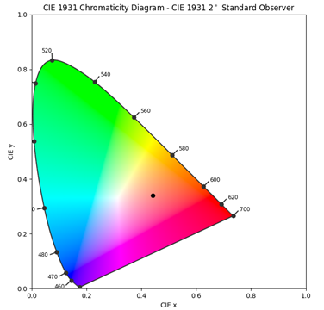
Figura 2 – Diagrama de cromaticidade indicando a cor da hematita por meio do círculo em preto localizado em x ≅ 0,44 e y ≅ 0,34.
Todos os valores utilizados no cálculo podem ser acessados na opção Mostrar dados conforme apresentado na Figura 3. Essa opção fornece ao usuário os valores de comprimento de onda (nm), da reflectância (%), os valores de $\overline{x}$, $\overline{y}$e $\overline{z}$bem como os valores do iluminante utilizado. Por fim, a opção Sair finaliza a execução do algoritmo.
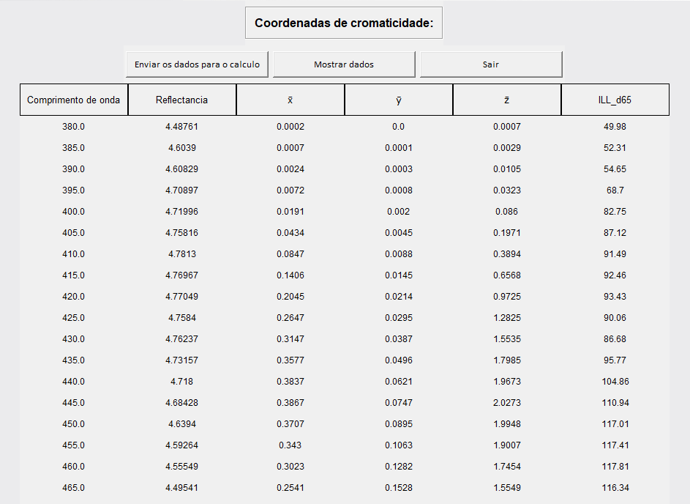
Figura 3 – Imagem dos dados utilizados no cálculo das coordenadas de cromaticidade fornecido pela opção Mostrar dados. Essa opção fornece todos os dados utilizados no cálculo, a imagem apesentada contém somente um fragmento dessas informações como exemplo.
Considerações Finais
Implementou-se um algoritmo em Python para quantificar a cor de materiais que compõe o solo. Verificou-se que o mineral hematita, um dos responsáveis pela coloração vermelha dos solos, apresentou as seguintes coordenadas de cromaticidade x ≅ 0,44, y ≅ 0,34 e z ≅ 0,22 para o iluminante ILL D65. Tais valores indicam que a cor medida para este material tende para o vermelho como esperado. Tal abordagem pode ser aplicada para outros materiais presentes em solos bem como diretamente em solos brutos. É interessante adaptar o algoritmo para classificar a cor do material segundo a tabela de cores de Munsell, futuramente pretende-se realizar tais estudos.
Agradecimentos
Ao IFMS e ao Conselho Nacional de Desenvolvimento Científico e Tecnológico (CNPq) pelas Bolsas de Iniciação Científica para o Ensino Médio (Edital n° 019/2020).
Referências
MARCUS, R. T. The measurement of color. In: NASSAU, K. Color for Science, Art and Technology. Amsterdam: Elsevier, p. 31-96, 1997.
SCHULZE, D. G. et al. Significance of organic matter in determining soil colors. Soil color. Proc. symposium, n. 31, p. 71–90, 1993.

